BREVET de TECHNICIEN SUPÉRIEUR ASSISTANCE TECHNIQUE D’INGÉNIEUR

Épreuve E4 - Sous-épreuve E4.2
Vérifications des performances mécaniques et électriques d'un système pluritechnologique
SESSION 2021
Coefficient 3 – Durée 3 heures

Matériel autorisé :
L’usage de la calculatrice avec mode examen actif est autorisé. L’usage de la calculatrice sans mémoire, « type collège » est autorisé.
Aucun document autorisé

Dès que le sujet vous est remis, assurez-vous qu’il est complet. Le sujet se compose de 21 pages, numérotées de 1/21 à 21/21.
- Sujet :
  - présentation du support (10 minutes) pages 2 à 3 ;
  - partie 1 (30minutes) pages 4 à 5 ;
  - partie 2 (50 minutes) pages 5 à 6 ;
  - partie 3 (1 heure 30) pages 6 à 9 ;

- Documents techniques pages 10 à 20 ;

- Documents réponses page 21

Le sujet comporte 3 parties indépendantes, elles peuvent être traitées dans un ordre indifférent, les durées sont données à titre indicatif.
Les documents réponses DR 1 à DR 3 (page 21) seront à rendre agrafés aux copies.

Présentation du support : robot de soudage MIG sur rail

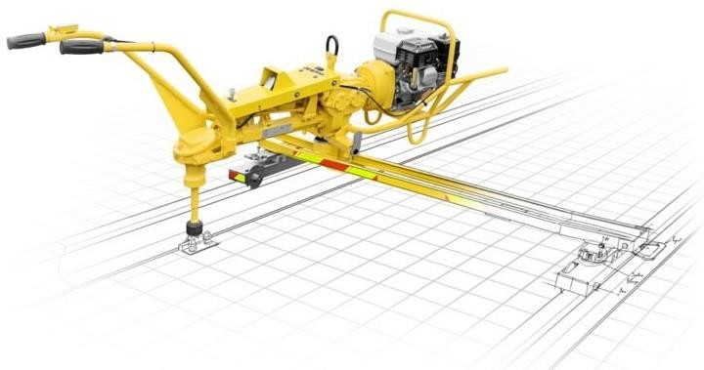
L’entreprise GEISMAR Stumec fabrique des machines pour la pose et la rénovation des voies de chemin de fer appelées « tirefonneuses ».
Ces machines permettent de : scier, percer, boulonner, tronçonner, meuler les rails…
Les machines sont constituées d’un châssis mécano-soudé à partir de tubes
d’acier. Les différentes pièces qui constituent le châssis de la machine sont assemblées par soudage sur des postes manuels et sur un poste robotisé.

Etapes de fabrication du châssis de la « tirefonneuse »

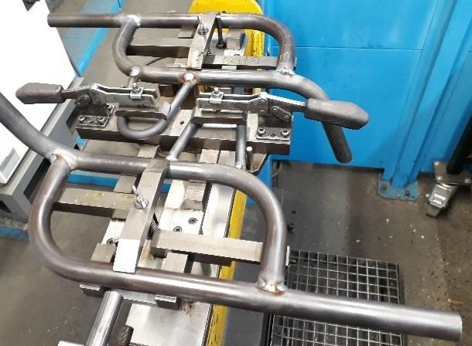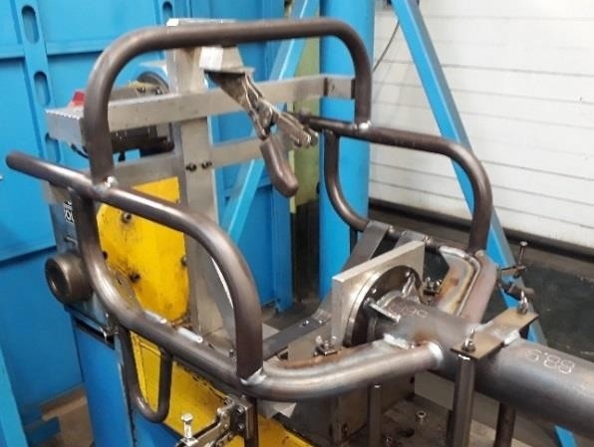

Etape 1 : préparation des pièces pour le soudage robotisé
Etape 2 : soudage robotisé du châssis

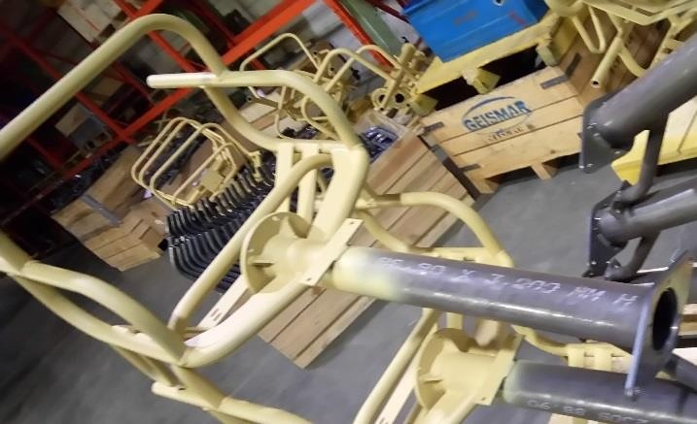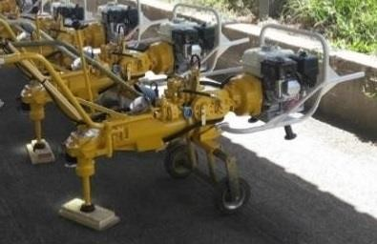
Etape 3 : mise en peinture du châssis Etape 4 : assemblage des composants sur le châssis

Pour réaliser ces châssis, l’entreprise dispose de plusieurs cabines de soudage manuel et d’un poste robotisé constitué de deux cabines. Ce poste est équipé d’un robot de soudage unique qui se déplace sur un rail pour pouvoir souder dans les deux cabines.
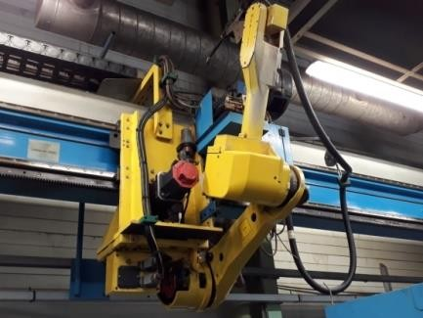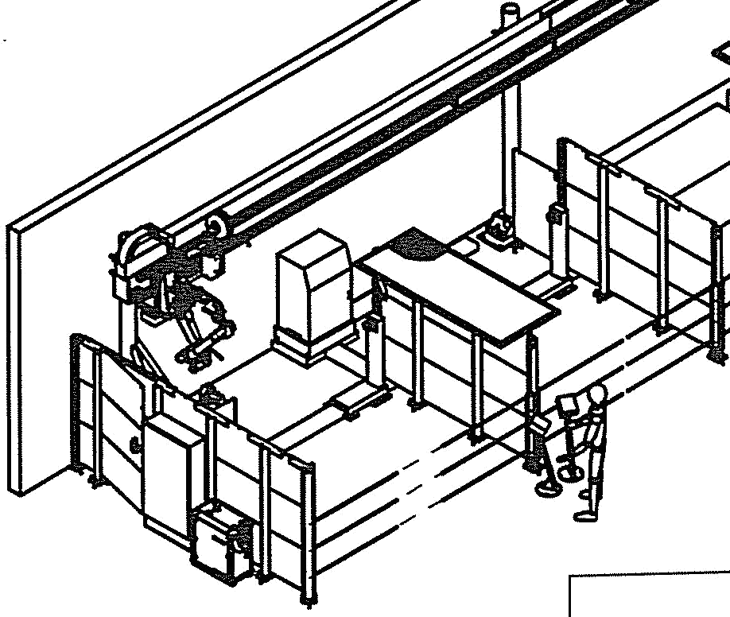Implantation du robot :
Rail de guidage du robot
Robot de soudage
Deux Barrières de protection pour les cabines de soudage gauche et droite
Robot de soudage

Plan d’implantation du robot de soudage :

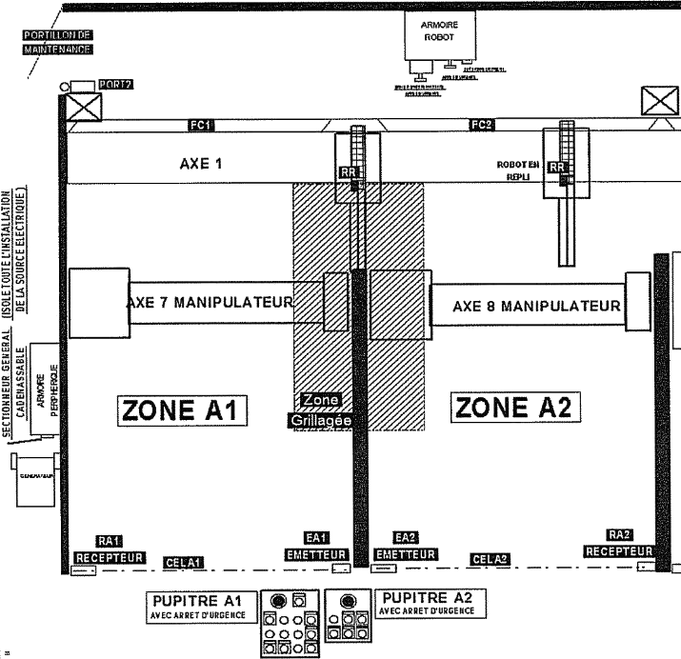L’opérateur réalise la préparation du montage à souder dans une des cabines de soudage (droite ou gauche) en temps masqué pendant que le robot soude dans l’autre cabine.
Cabine de droite
Cabine de gauche

Pour faire face à une augmentation de ses commandes, l’entreprise a décidé d’investir dans une troisième cabine de soudage robotisée. Cette solution permet d’augmenter le taux d’utilisation du robot de soudage et la productivité.
Le sujet propose d’étudier l’impact de cette évolution sur les équipements actuels.

Partie 1 : quel est l’impact sur les équipements de soudage ?

L’objectif de cette partie est de vérifier si le matériel existant (poste à souder et câbles d’alimentation) est correctement dimensionné afin de respecter les conditions de soudage prévues par le bureau d’étude pour assembler le châssis.
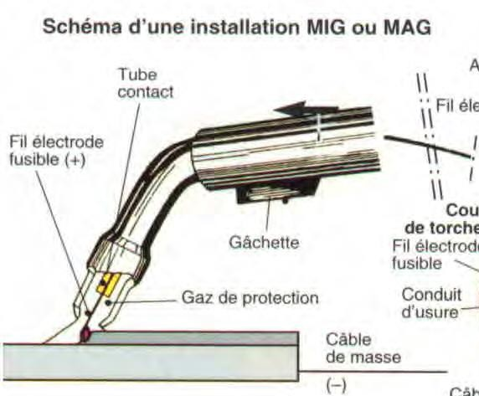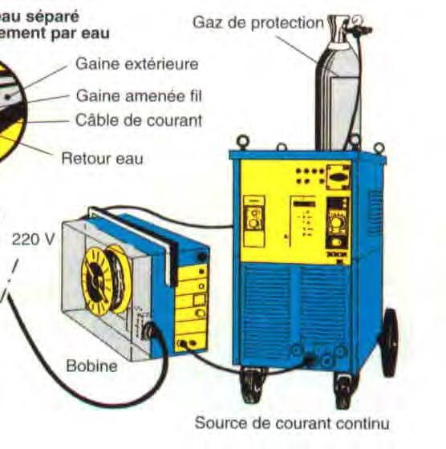Le procédé de soudage installé sur le robot est un procédé M.I.G. (Metal Inert Gas). Ce procédé fait partie des procédés de soudage à l’arc électrique en atmosphère gazeuse avec électrode fusible. Un arc électrique jaillissant au sein d’une atmosphère inerte entre les pièces à souder et une électrode consommable assure la fusion simultanée des bords des pièces à assembler et du métal d’apport.
Partie 1.1. : augmentation du facteur de marche du poste de soudage

Avec le nouveau dispositif le facteur de marche du poste à souder doit pouvoir être de 100%.

Question 1.1.1.  Voir DT 1 | D’après le document constructeur, donner l’intensité maximale du poste à souder pour fonctionner dans ces conditions.

Question 1.1.2.  Voir DT 1 | D’après le document constructeur, donner la tension du soudage pour avoir l’intensité souhaitée.

Question 1.1.3.  Voir DT 7 | D’après les normes de sécurité, indiquer le domaine de tension et si cette tension est dangereuse, justifier.

Partie 1.2. : vérification des câbles du circuit de soudage

L’intensité maximale est limitée à 300 A. La section des câbles de soudage est 35 mm². Pour implanter une troisième cabine, la longueur du câble entre le poste d’alimentation et la torche de soudage doit être de 14 m. Le câble est composé de deux conducteurs actifs.

Question 1.2.1.  Voir DT 1 | Indiquer si la longueur des câbles est compatible avec les données du constructeur du poste de soudure

Question 1.2.2. | Le poste à souder se comporte comme un générateur de courant constant. Donner l’influence de la longueur des câbles sur la tension et le courant de soudage.

On prendra comme hypothèse que le générateur a une tension de 35 V, la résistivité des câbles est de 22,5 mΩ·mm²·m-1.
Rappel : la résistance d’un câble est : 𝑅 = ρ. 𝐿
𝑆
Question 1.2.3. | Calculer la tension à l’extrémité du câble.

L’utilisation du procédé de soudage M.I.G. impose un réglage fin des paramètres de soudage (tension et intensité) afin d’obtenir une bonne qualité du cordon de soudure. Ainsi plusieurs modes de transfert du métal dans l’arc électrique sont possibles : court-circuit, grosse goutte, pulvérisation axiale. C’est ce dernier mode qui est choisi parce qu’il donne la meilleure qualité de soudure.

Question 1.2.4.  Voir DT 15 | Vérifier que ce mode de transfert est bien atteignable avec les valeurs de tension et d’intensité déterminées.

Partie 2 : quel est l’impact sur la distribution électrique du générateur de soudure ?
Partie 2.1. : vérification des puissances et du respect des normes.

Dans les conditions nominales de fonctionnement la tension et l’intensité sur le circuit de soudage sont : 30 V, 300 A.

Question 2.1.1.  Voir DT 4 | Le poste à souder est raccordé sur un réseau 3 x 400 V, donner le nom du couplage des enroulements du circuit primaire.

Question 2.1.2.  Voir DT 2, DT 3 | Le poste à souder est de catégorie A, vérifier s’il est conforme à la norme sur les harmoniques pour les harmoniques de rang 5 et 7.

Question 2.1.3. | Proposer des solutions pour qu’il puisse répondre à la norme.

Partie 2.2. : vérification de la protection du générateur de soudage.

Des simulations de l’alimentation électrique des cabines de soudages ont été réalisées pour choisir le disjoncteur et le câble d’alimentation à mettre en place.

Question 2.2.1.  Voir DT 4, DT 5 | Le courant de démarrage est estimé à 7 fois le courant nominal.  Justifier cette hypothèse.

La simulation indique un réglage incorrect du réglage magnétique, elle propose 353 A comme valeur.

Question 2.2.2. Voir DT 5, DT6. DR 1 | Donner sur DR1 la valeur numérique des courants : Ib, ITH, IZ, IM, PDC.

Question 2.2.3.  DR 1 | Indiquer sur le document DR 1, la zone de fonctionnement en court-circuit du disjoncteur.

Le choix du disjoncteur est NSX100 avec un module Micrologic. La valeur de réglage du début de la zone thermique IR est de 42 A. La valeur de réglage du début de la zone magnétique Isd est 353A. La fiche de réglage indique les positions sur lesquelles sont réglés les différents potentiomètres.

Question 2.2.4.  Voir DT 8 | Indiquer pour chacun des potentiomètres si le réglage est correct, sinon préciser la valeur sur laquelle, on doit positionner le potentiomètre.

Partie 3 : quel est l’impact sur les déplacements du robot ?

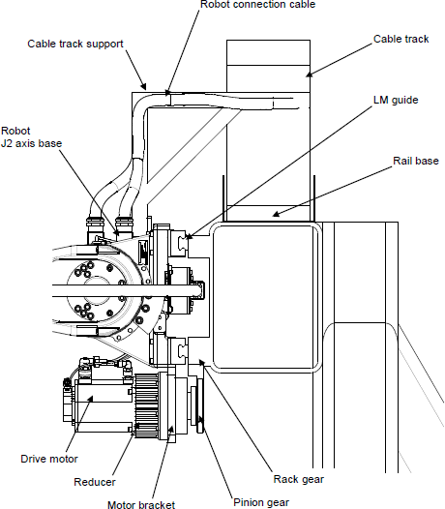
Le robot se déplace en translation sur un rail. Ce mouvement est motorisé par une chaine de transmission de puissance composée d’un moteur, d’un réducteur et d’un système pignon crémaillère.
L’ajout de la nouvelle cabine impose de rallonger le rail de guidage.
Pour augmenter la vitesse de déplacement du robot, on souhaite également changer le réducteur.

Partie 3.1. : Vérification de la tenue de la poutre.

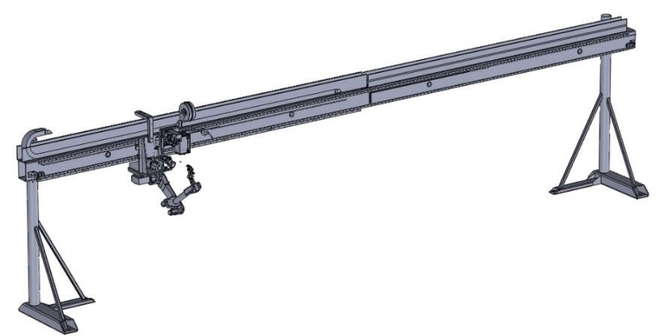La poutre actuelle sur laquelle repose le rail n’étant pas assez longue pour exploiter la troisième cabine, une nouvelle longueur de poutre va être ajoutée. Celle-ci est fixée en bout de la poutre actuelle par soudage afin de réaliser une liaison encastrement. Le poteau est replacé à l’extrémité de la nouvelle poutre constituée.

Poutre actuelle

Poutre ajoutée

Afin de vérifier la viabilité de cette solution une première étude est faite avec les hypothèses suivantes : la poutre est considérée comme encastrée à chaque extrémité et le poids du robot est ramené dans le plan de symétrie de la poutre
Caractéristiques de la poutre :
- section rectangulaire 350 x 250 mm, épaisseur 8 mm
- longueur : 9900 mm
- matière : S235JR (acier de construction avec Re = 235 MPa)
Afin de respecter les contraintes de précision du robot, le bureau d’étude impose une limite de déplacement de la poutre de 0,2 mm.

Question 3.1.1.  Voir DT 10 | Indiquer le type de sollicitation à laquelle est soumise la poutre selon les hypothèses prises par le bureau d’étude.

Question 3.1.2.  Voir DT 10 | Relever la contrainte maximum et le déplacement maximum de la poutre.  Conclure sur le respect des contraintes du cahier des charges ci-dessus.

Question 3.1.3. | Donner une ou plusieurs solutions de modifications qui permettraient d’être conforme aux exigences des déformations.

Partie 3.2. : Choix du réducteur

La chaine de transmission de puissance de déplacement du robot sur le rail est décrite ci- dessous.
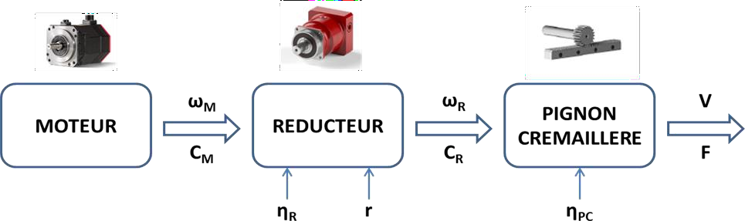

Le diamètre primitif de l’engrenage DP = 120 mm et la vitesse de déplacement souhaitée du robot V = 2 m·s-1

Question 3.2.1. | Calculer la vitesse de rotation en sortie du réducteur.

Question 3.2.2.  Voir DT 9,  DT 14 | À partir de la fréquence de rotation du moteur (DT14), calculer le rapport de réduction souhaitable. Conclure sur le choix du rapport de réduction (DT9).

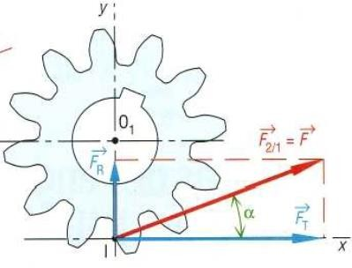
L’action de contact F⃗⃗⃗(⃗⃗2⃗⃗→⃗⃗⃗1⃗→) schématise
l’action exercée par la crémaillère sur le pignon. Elle est portée par la ligne de pression inclinée d’un angle α appelé angle de pression.
Le bureau d’étude a conduit un dimensionnement en dynamique du système dans le cas le plus défavorable à savoir lors d’un arrêt d’urgence. Les calculs ont permis de déterminer la composante sur 𝑥 de ⃗F⃗⃗(⃗⃗2⃗⃗→⃗⃗⃗1⃗→) à savoir FT.
FT permet de définir le couple en sortie du réducteur.
Pour la suite on prendra FT = 3015 N.

Question 3.2.3.  Voir DT 9 | Calculer le couple nécessaire en sortie du réducteur.  Comparer cette valeur avec le couple d’arrêt d’urgence (Emergency stop torque) que peut supporter le réducteur.

Partie 3.3. : Vérification des puissances de la motorisation du déplacement du robot

Les courbes DT11 sont les résultats d’une simulation du déplacement du robot d’une cabine à l’autre.

Question 3.3.1. Voir DT11  DR 2 | A partir des courbes de simulation, compléter le document réponse DR2.

Question 3.3.2. Voir DT11 | On souhaite obtenir une décélération identique à l’accélération. Indiquer la distance de décélération. Calculer la distance parcourue à vitesse constante. Calculer le temps de de déplacement entre deux cabines distante de 3,8 m.

Question 3.3.3.  Voir DT 14 | La référence du moteur est αM8/4000i. Ce moteur a une paire de poles. Calculer la fréquence des tensions qui permet de faire tourner le moteur à 4000 tr.min-1.

Question 3.3.4. Voir DT12 | Choisir un variateur de vitesse qui permet d’alimenter le moteur. Le réseau d’alimentation est en triphasé 400V, nous utiliserons un filtre CEM.

Question 3.3.5.  Voir DT 13  DR 3 | Compléter la fiche de programmation du variateur de vitesse que le technicien va utiliser pour paramétrer le variateur. Nous utilisons un contrôle simple de vitesse.

DT 1. Caractéristique électrique du poste à souder

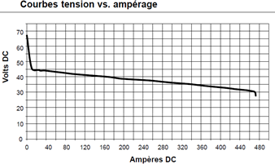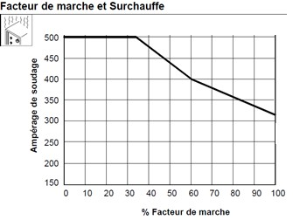

Le facteur de marche est le pourcentage de 10 minutes auquel l’appareil peut souder avec un ampérage nominal sans surchauffe.

Bornes de sortie de soudage et choix de la dimension des câbles : section des câbles.
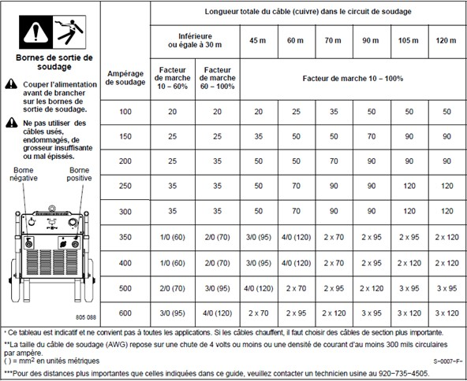

DT 2. Mesure électrique sur le poste de soudage

Relevé de la tension simple (230V) et courant absorbés par le poste de soudage.
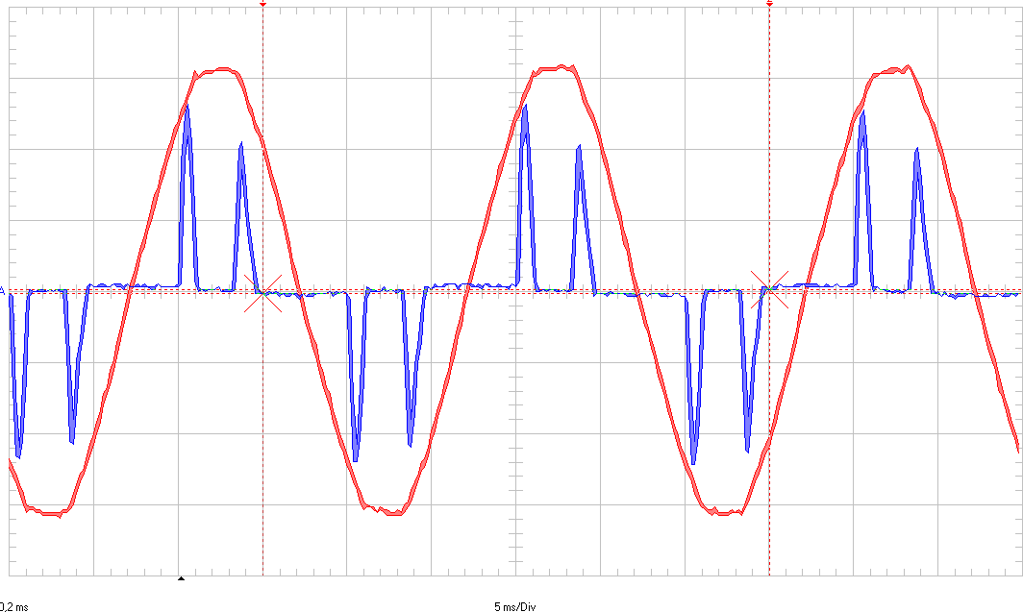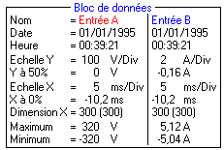
Tension
= Courant
23/02/2019
15:20:00
60 A/Div
0 A
5 ms/Div
0 A
300 (300)
162 A
-162 A
= Tension 23/02/2019
15:20:00
100 V/Div
0 V
5 ms/Div
0 ms
300 (300)
320 V
-320V

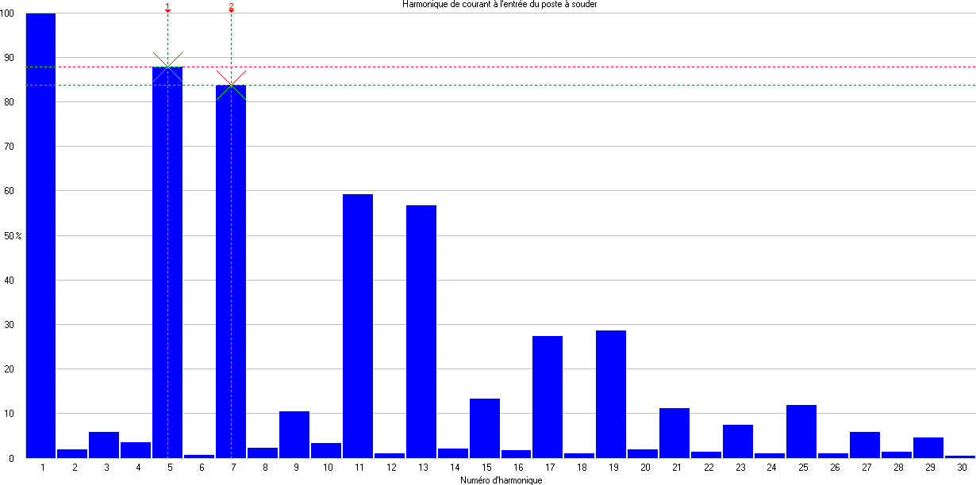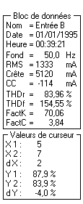
Spectre du courant absorbé par le poste à souder : Fondamental = 23 A
Curseurs 1 et 2.
Lecture des curseurs 1 et 2.
Fondamental
Courant
23/02/2019
15:20:00
50.0 Hz 42 A 162 A 0 A

DT 3. Norme de pour les harmoniques 61000-3-2
La norme IEC 61000-3-2 détermine les valeurs efficaces à ne pas dépasser pour les
courants harmoniques jusqu'au rang 40.
Cette norme est divisée en quatre classes, en fonction du type d'appareils utilisés, des niveaux de puissance et de la forme du courant absorbé.
Classe A: appareils triphasés équilibrés, et tous les appareils, exceptés:
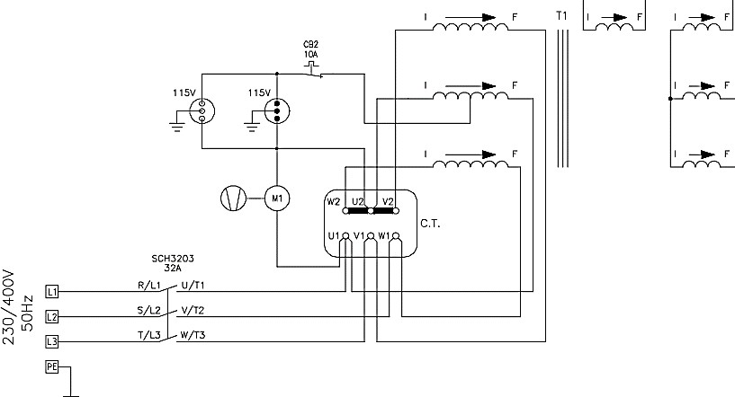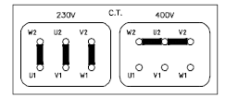- les appareils domestiques inférieurs à 75W
Circuit magnétique du poste à souder
La mesure du courant et de la tension ont été effectuée à ce point.

Rang harmonique | Courant harmonique maximal admissible
2 | 1,08 A
3 | 2,3 A
4 | 0 43 A
5 | 1,14 A
6 | 0,30 A
7 | 0,77 A
9 | 0,4 A
11 | 0,19 A
13 | 0,17 A
n >15 (impair)  n >6 (pair) | 0,15 A x 15/n  0,23 A x 8/n
DT 4. Raccordement du poste à souder Question 2.1.1
Plaque à bornes

DT 5. Simulation de l’alimentation du poste de soudage.
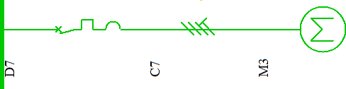
Schéma de distribution simulé.

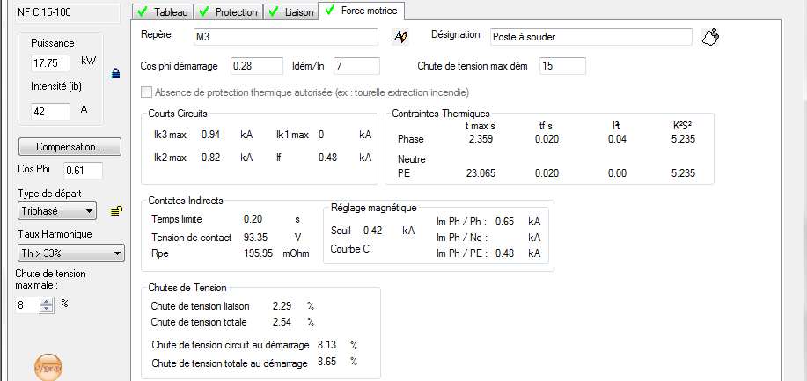Configuration des caractéristiques électriques du poste à souder et résultats de la simulation
Configuration du câble d’alimentation
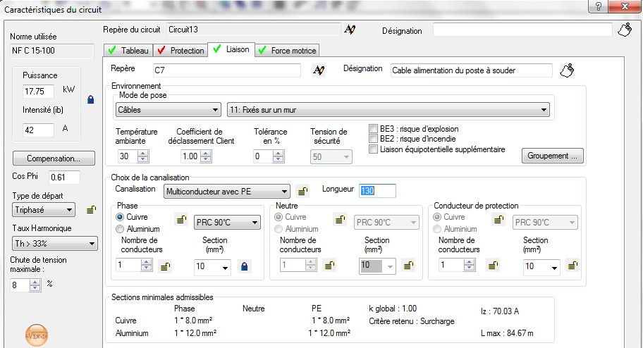

DT 6. Simulation de l’alimentation du poste de soudage, suite.Question 2.2.1

Configuration de la protection
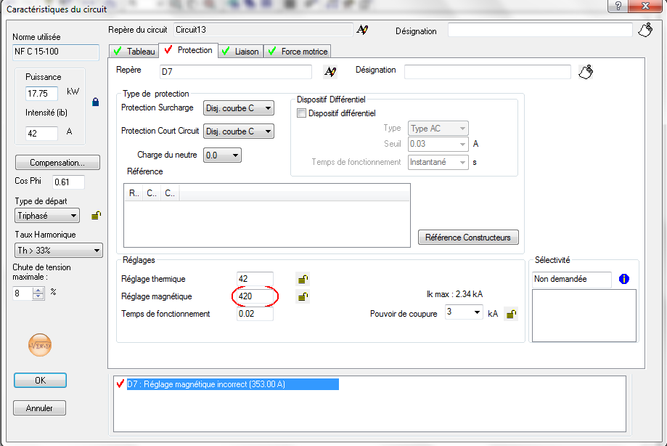

DT 7. Normes de sécurité.

Domaine de tension | Courant alternatif | Courant continu | Danger
TBT | U ≤ 50 V | U ≤ 120 V | Non
BT | 50 < U ≤ 1000 V | 120 < U ≤ 1500 V | Oui
HTA | 1000< U ≤ 50kV | 1500 < U ≤ 75 kV | Oui
HTB | U > 50kV | U > 75 kV | Oui

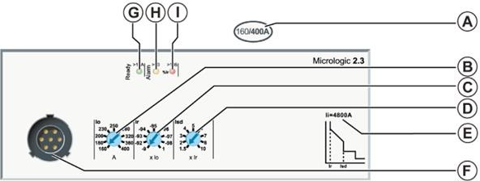
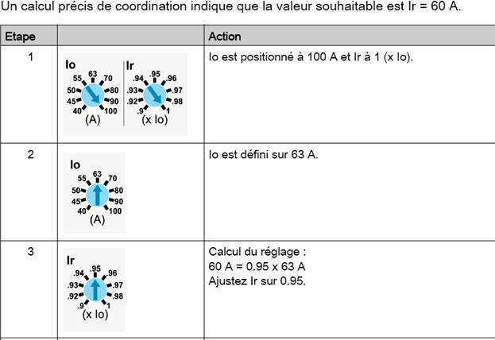
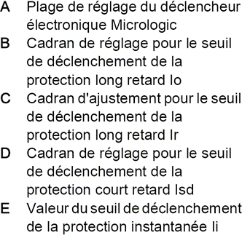
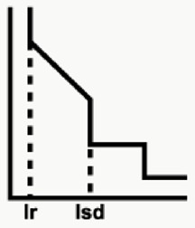
DT 8. Caractéristique des déclencheurs Micrologic pour les disjoncteurs NSX

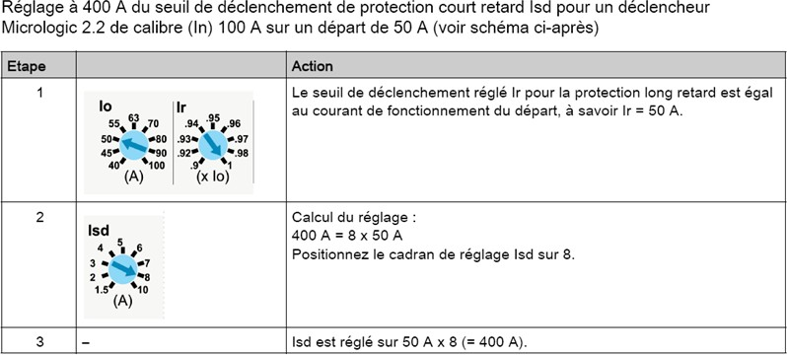

 | FICHE DE RÉGLAGE
Désignation du poste de travail : | Robot de soudage
Réglage : Disjoncteur :

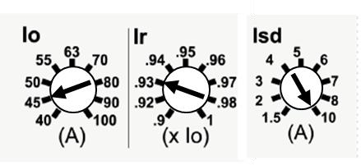

DT 9. Réducteur GÜDEL de type NRH

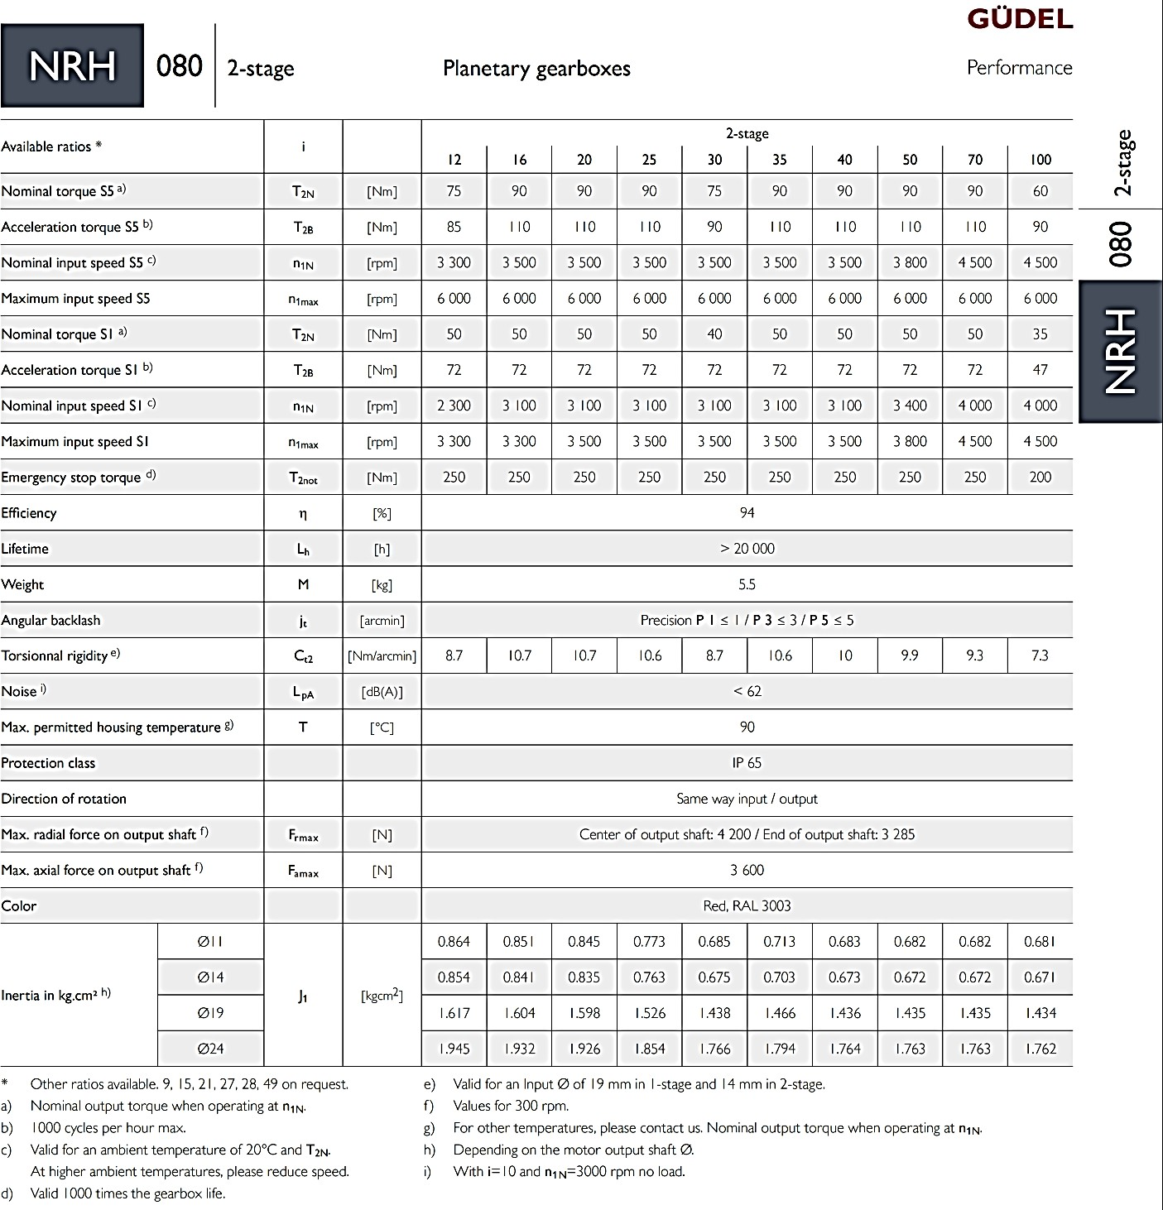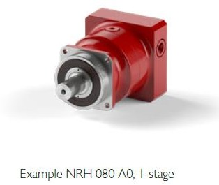

BTS assistance technique d’ingénieur |  | Session 2021
Sous épreuve E4.2 | Code : ATVPM-NC | Page 16 sur 21

DT 10. RDM de poutre

Résultats pour la contrainte :
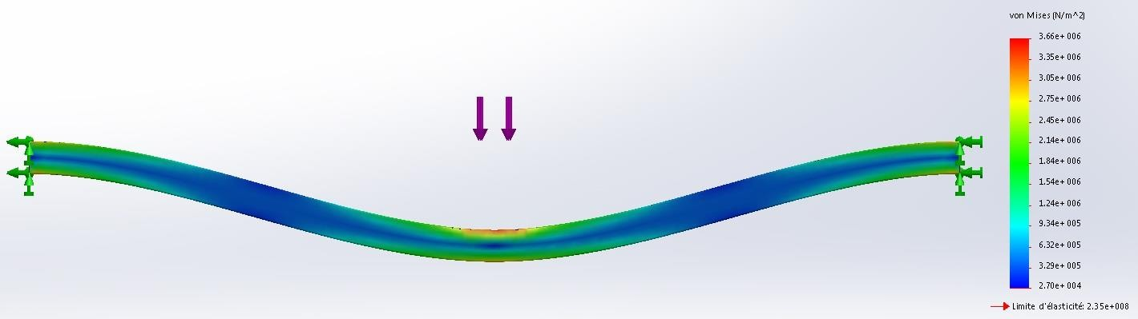

Résultat pour le déplacement :
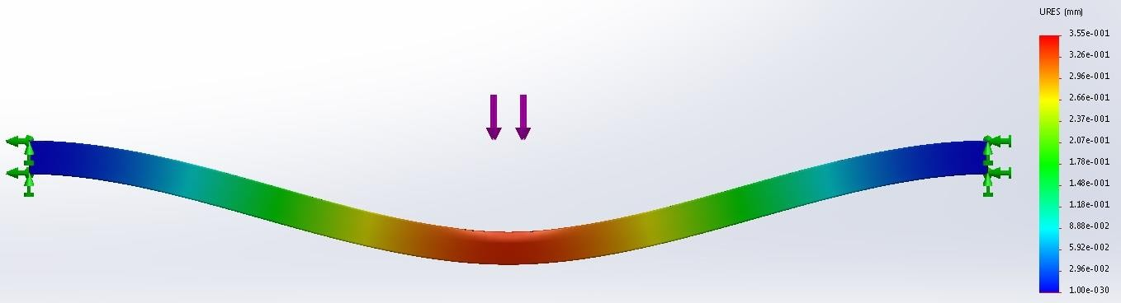

BTS assistance technique d’ingénieur |  | Session 2021
Sous épreuve E4.2 | Code : ATVPM-NC | Page 17 sur 21

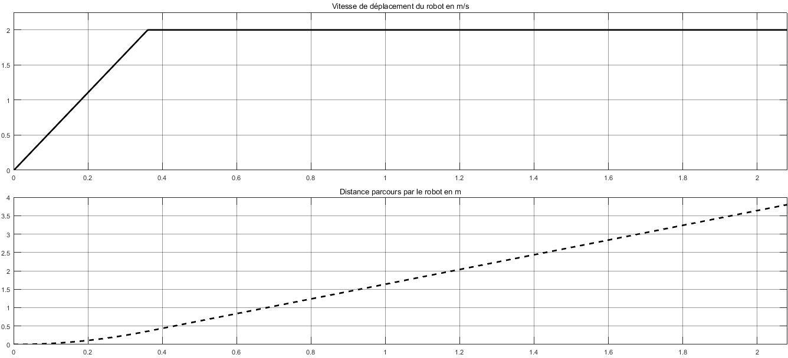V
t
Distance parcourue par le robot en m
Vitesse de déplacement du robot en m.s-1
DT 11. Courbes de simulation de déplacement du robot.

D

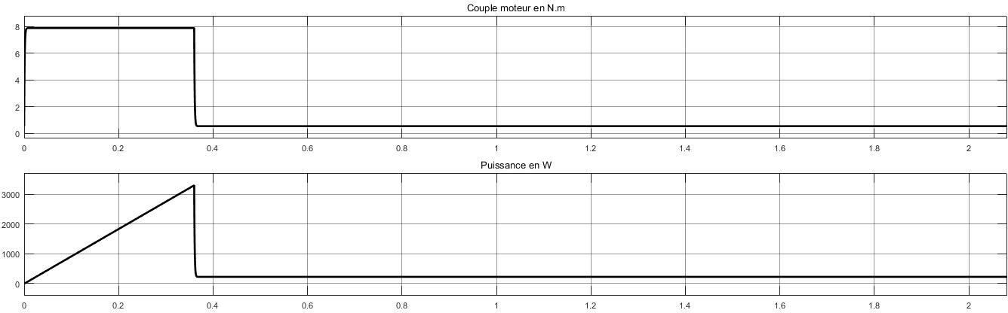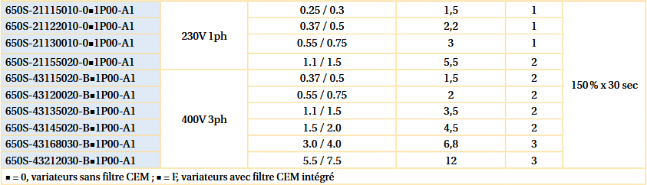
t
C
Couple du moteur en N.m
t
P
t
Puissance en W
DT 12. Caractéristique électrique des variateurs de vitesse Parker.
t

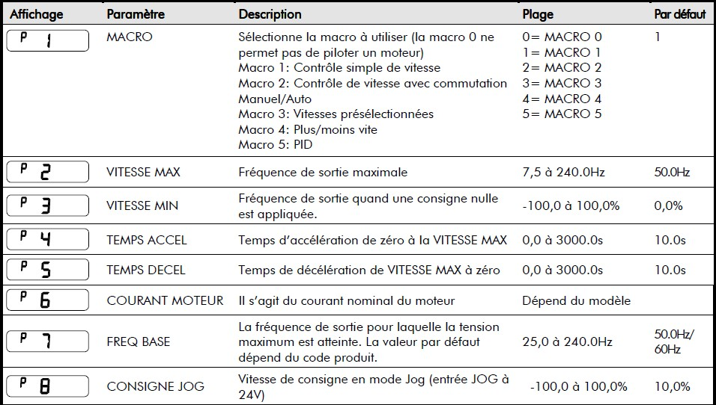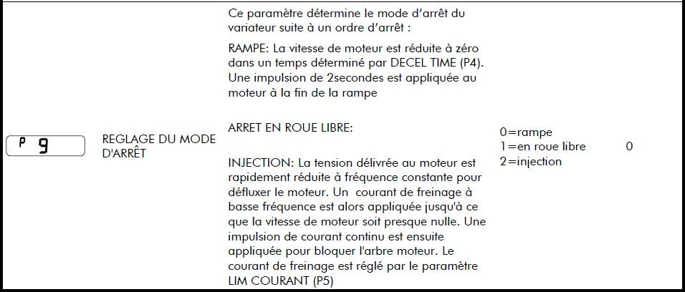
DT 13. Paramètres configurables du variateur.

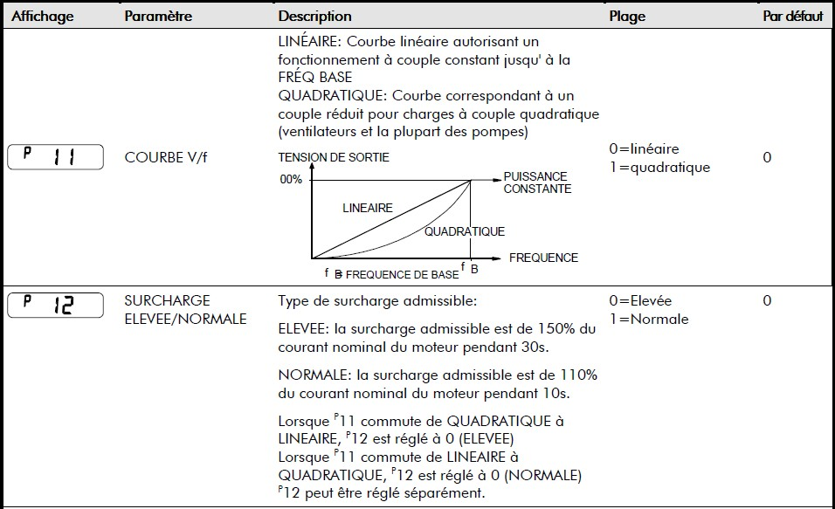

Pourcentage du temps de fonctionnement
DT 14. Caractéristique du moteur pour la translation

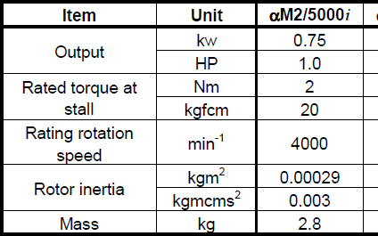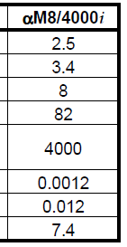Le moteur présent sur le système est le model αM8/4000i

DT 15. Procédé de soudage

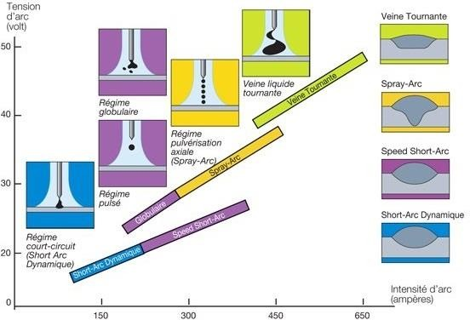

DR 1. Graphique des courants dans l’installation
Ib : courant d’emploi, IN courant nominal du disjoncteur, Iz courant que peut supporter le câble,
Im courant magnétique du disjoncteur, Pdc pouvoir de coupure.

0 Ib IZ

IN =ITH Im Pdc

DR 2. Analyse des simulations

Valeurs relevées
Le temps d’accélération.
La puissance maximale.
Le couple maximal
La vitesse maximale.
La distance parcourue à la fin de l’accélération.

DR 3. Fiche de réglage du variateur

 |  | FICHE DE REGLAGE
Désignation du poste de travail |  | Robot de soudage
Réglage : variateur de vitesse pour le moteur de déplacement du robot:
Paramètre du variateur | Valeur à implanter | Paramètre du variateur | Valeur à implanter
P1 |  | P6 | 6.8
P2 |  | P7 | 50
P3 |  | P9
P4 |  | P11
P5 |  | P12 | 0

